Lathund för Vallentuna DamJ sekretariatet, version 3 mars 2024

Kan man inte på sin dag ansvar man själv för att hitta ersättare.
Bra att veta
50 min innan match ska lagen meddela laguppställningen.
30 min innan match ska laguppställningen vara inlagd i OVRen.
OVR ansvarig på plats 60 min innan matchstart
Klocka, Speaker/musik och Utv. Bås på plats 40 min innan match
Enda som får ändra i OVR är OVR ansvarig efter dialog med domare.
Match puckar tas från vårt förråd och läggs i båset.
Kaffe till motståndare sekretariatet, ledarna och domare i mån av tid (ska finnas en instruktion på hur kaffemaskinen fungerar).
Domarna är alltid matchens chef.

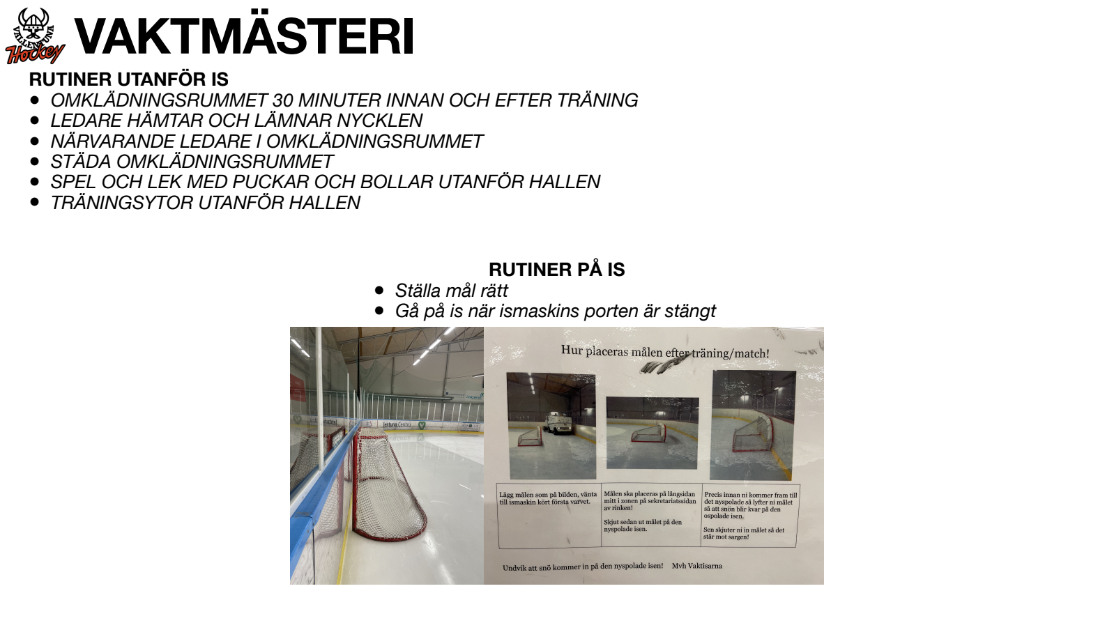

Speaker/Musik (1-2 st)
Ska annonsera viktiga meddelanden, vara neutral. Tänk på att t ex inte säga ”drabbas av” vid utvisningar.
Före match
Koppla in egen telefon med medhavd spellista. Kolla gärna adapter innan. Testa ljudet för högtalare och mikrofon. Be gärna någon ställa sig på läktaren och lyssna.
Hälsa alla välkomna, läs upp spelarnas namn, börja alltid med gästande lagets spelare, läs upp domarnas namn.
Under match
Musik - Spela musik vid avblåsningar och tills pucken släpps.
Spela aldrig musik när domaren blåser av för skadad spelare.
Spela musik på lägre volym under TimeOut och periodpaus.
Speaker - Vid mål meddela: Tid, lag, spelarnummer, spelarnamn, assist (T ex. Tid 10:02 gör Vallentuna mål genom Nr 8 XXX, assisterad av Nr 5, XXX. Eller…mål av Nr 8, XXX utan assist).
Vid utvisning meddela: Tid, lag, spelarnummer, spelarnamn, orsak till utvisning och antal minuter (T ex. Tid 5,05 utvisas Vallentunas Nr 13, XXX, 2 minuter för tripping).
När utvisningstiden är ute meddela att laget är fulltaligt.
Meddela när något lag tar TimeOut.
Meddela när 1 minut återstår av period 1-2.
Meddela när 2 minuter återstår av period 3, beroende på om man kör med övertid så säger man period 3 alternativt matchen.
I periodpaus och matchslut meddela skottstatistik för respektive lag.
Om det blir problem med klockan meddela domare.

Utvisning bås (2 st)
Sköter dörren, äger dörren – ingen annan får röra den.
Skott på mål.
Har en tät dialog med OVR-ansvarig så att den kan registrera i OVRen.
Före match
Lägg några matchpuckar på kylning.
Under match
Öppna och stäng dörr vid utvisningar.
Matchpuckar till domarna.
Hjälp till med målburna vid spolning.
Ska annonsera när det återstår 10 sek av en utvisning till alla i båset.
OBS domare får inte släppa pucken om båsdörren är öppen.
Räkna skott på båda målen:
-Skott på mål= som skulle gått in om inte någon var i vägen
- Stolp- & ribbträff räknas ej
- Insläppt mål räknas som skott på mål
Rapportera skottstatistik till protokollföraren efter period- och matchslut.

OVR – Protokollförare (1 st)
Medtag egen dator. Skrivare finns i A-hallen. OBS! Kontrollera uttagen.
Seriebestämmelserna avgör vad som ska registreras i OVR såsom straff, mål, tid, utvisningar mm.
Om du har akuta frågor till OVR ring -supporten på: 0722-11 20 40. Tex om spelare saknas i rostern.
Helena Holén OVR ansvarig 23/24. Hon stöttar med frågor etc. Det går bra att ringa vid frågor om hon inte är på plats, 0730676700.
Före match
Lämna prel. Team Roster, för laguppställningarna till respektive lag (Skrivare finns i A-hallen).
När laguppställningarna är ifyllda ska du få tillbaka dessa för att använda till matchprotokollet.
OBS lagen måste ange headcoach, lagkapten och assisterande, tröjfärg samt vilken målvakt som startar!
Kontrollera att namn på domarna stämmer med rostern. När det är ifyllt så ska Off. Team Roster skrivas ut och signeras av lagens headcoachs. Dessa ska sparas hos laget.
Under match
För matchprotokoll direkt i OVR genom att anteckna följande händelser:
Starttid för period 1 respektive period 2 och 3
Startande målvakt (lag, tröjnummer)
Om målvaktsbyte sker under matchen (period, tid, lag, nummer)
Om något lag tar ut målvakten (period, tid, lag, nummer)
Mål (period, tid, lag, nummer på målskytt, nummer på assist/er)
Utvisning (period, tid, lag, nummer på utvisad spelare, orsak, antal minuter för utvisningen
TimeOut (period, tid, lag)
Vänligen skriv tydligt då ovan händelser kommer att rapporteras in och publiceras online.
Samråd med domare om rapportering behövs göras manuellt tex vid dåligt internt.

Efter match
Stäm av matchprotokollet med domaren som även skall signera det.
Lagledare betalar domare via TSM.
Lämna matchprotokollet i pärmen.

Klocka
Ska vara på plats 40 min innan matchstart
Klockan skall räknas ner enl. regelboken
Isvärmning är alltid 30min innan matchstart och håller på i 15 min, önskvärt om den som sköter klockan kan trycka på hornet på klockan när spelarna skall lämna isen. 15 min innan matchstart eller när ismaskinen vill ut.
Före match
Kontrollera klockan och ställ in match (3x20 min)
Manual till klockan finns i sek:et. (Behöver du en snabbkurs vänligen kontakta någon i laget flera dagar före match)
Under match
Hantera tidtagningen - start/stop, sätt upp mål, utvisningar, timeout på tavlan.
Efter match
Återställ klockan till realtid.

Beteendekod Vallentuna Hockey
- Jag kommer i tid och hälsar
- Jag använder inte mobilen
- Jag får inte skojbråka
- Jag använder ett vårdat språk som inte uppfattas som kränkande
- Jag stöttar alla lagkamrater
- Jag kämpar och gör alltid mitt bästa
- Jag förbereder mig bra med sömn, mat och dryck
- Jag använder alltid rätt utrustning
- Jag städar efter mig och tar hand om gemensam utrustning
- Vi har alltid en ledare närvarande i omklädningsrum etc.

